УДК 622.24: 002.5-52
МЕТОД АВТОМАТИЗОВАНОГО КОНТРОЛЮ МЕЖ ПЛАСТІВ
ГІРСЬКИХ ПОРІД В ПРОЦЕСІ БУРІННЯ СВЕРДЛОВИНИ
НА НАФТУ І ГАЗ

Я.Р.Когуч
ІФНТУНГ, 76019, Івано-Франківськ, Карпатська, 15, тел. (03422) 46067,
e-mail: atp @ ifdtung.if.ua)

Статья посвящена вопросу разработки оперативного метода контроля границ пластов горных пород непосредственно в процессе бурения буровой скважины на нефть и газ. На основе анализа существующих методов контроля границ пластов установлено, что в данный момент не существует оперативных и эффективных методов контроля границ пластов. Разработан новый метод контроля границ пластов горных пород на основе оперативной информации об относительном сносе вооружения долота. В основе метода лежит рекурентный алгоритм кумулятивных сумм. Разработано микропроцессорное устройство контроля границ пластов. Проведенные испытания метода и устройства в промышленных условиях Прикарпатья подтвердили его роботоспособность и эффективность.
The guestion of elaboration of operative method for control of the bed is boundary of the rock in the process drilling of the hole for oil and gas are considered in this thesis. A new method of control of the bed is boundary of the rock on the base of operative information about wear of chisel are elaborated. The recurrend algorithm of cummulatice sum are in base of the method. The microprocessor device for control of the bed is boundary are elaborated. The trade testing of the method and device in Precarpathion region confirmate its serviceability and efficiency.

Сучасний стан паливно-енергетичного комплексу України вимагає подальшого збільшення видобутку економічних видів пального, що пов’язано як з розвідкою нових нафтових і газових родовищ, так і з ефективним використанням уже існуючих за рахунок вдосконалення техніки та технології буріння свердловин. Аналіз результатів буріння нафтових і газових свердловин свідчить, що режими буріння, встановлені на стадії розробки проекту будівництва свердловин, значно відрізняються від раціональних, оскільки під час проектування не можна врахувати всі зміни властивостей порід, перехід долота з однієї породи в іншу, знос доліт, а також багато інших випадкових факторів. Крім того, як показує практика буріння, при переході долота в породу з іншими фізико-механічними властивостями буріння з попередніми керуючими впливами стає економічно невигідним і потребує застосування методів та засобів оперативного контролю меж пластів гірських порід. Існуючі методи та засоби контролю меж пластів гірських порід дають ретроспективну інформацію і, крім того, її обробка займає багато часу. Це призводить як до зменшення техніко-економічних показників бурових робіт, так і до неможливості вибору раціональних параметрів режиму буріння і своєчасного визначення продуктивних пластів. Тому завдання розробки оперативного методу і технічних засобів контролю меж пластів гірських порід в процесі буріння свердловини є актуальним, а його вирішення потребує як теоретичних досліджень взаємозв’язку фізико-механічних властивостей гірських порід з показниками процесу буріння і інформативного показника меж пластів (швидкості відносного зносу озброєння долота), так і його експериментального підтвердження. Аналіз досліджень одержаний відомими вітчизняними та зарубіжними вченими, такими як: Бєлогладов Г.І., Дахнов В.Н., Добринін В.М., Комаров Ю.С., Леоненко Г.В., Лукянов Е.І., Померанц Л.І., Семенцов Г.Н., Фертль, Шапіро Д.А., Юровський Ю.М. та іншими, показав, що відомі методи визначення меж пластів можна поділити на три групи: методи, за допомогою яких контролюються межі пластів порід до буріння свердловин, після буріння і в процесі буріння.
Останні ґрунтуються на аналізі керна; зміні швидкості проходки; часу, що витрачається на буріння одного метра проходки; d-експоненти; питомих енерговитрат; вібрації бурильного інструменту; питомого крутного моменту; газового каротажу.
Однак вказані методи є наближеними і тому мають багато недоліків. Основним з них є велике запізнення в часі визначення параметра, його ретроспективність, неможливість отримання безперервної інформації про межу пластів в процесі буріння, а також невизначеність достовірності інформації.
Досліджень, пов’язаних з впливом властивостей гірських порід на показники процесу, недостатньо, і, як наслідок, відсутні методи і засоби оперативного контролю меж гірських порід в масштабі реального часу з необхідною точністю. Тому актуальним є питання розробки методу контролю меж пластів гірських порід безпосередньо в процесі буріння і використання як інформативного показника швидкості зносу озброєння долота.
Виходячи з того, що процес буріння є двояким, оскільки одночасно з руйнуванням породи спрацьовується долото, то критерій оцінки меж пластів гірських порід повинен враховувати стан системи “порода-долото”, в якій технічний стан долота залежить як від режимних параметрів (осьове навантаження на долото Р, швидкість його обертання n і потужність N, що підводиться до долота), так і фізико-механічних властивостей гірських порід.
На основі аналізу технологічного процесу буріння з точки зору властивостей його як об’єкта контролю і використання основних положень теорії подібності розмірностей в роботі [1] була встановлена залежність швидкості відносного зносу озброєння долота від факторів впливу
$\frac{{dε}^{}}{dτ}=α_{1}^{}d^{β_{1}^{}}P^{β_{1}^{}−γ_{1}^{}β_{1}^{}}n^{β_{1}^{}−{\text{δβ}}_{1}^{}}$, ї (1)
де: $α_{1}^{},β_{1}^{},γ_{1}^{},δ$ - коефіцієнти математичної моделі; $ε^{}$ - відносний знос озброєння долота; d – діаметр долота; $τ=\text{nt}$ - безрозмірний час,
і запропоновано критерій визначення меж пластів у вигляді (2), що враховує технологічні параметри: Р, N і швидкість проходки V
$\frac{\text{PV}}{N}=C$. (2)
Запропонований критерій реалізує відношення двох потужностей: РV, яка витрачається на просування долота вдовж стовбура свердловини, до потужності N, яка витрачається на руйнування породи. Критерій С має постійне значення в однорідному пласті і змінюється при переході його межі.
Нехтуючи процесом спрацюванням долота та замінивши поточне значення механічної швидкості проходки V на початкове V₀ і підставивши значення потужності N, отримаємо критерій для контролю меж пластів порід
$C_{1}=\frac{\text{Pnd}}{N}$ або $C_{2}=\frac{\text{Pnd}}{N}$,
де С₁, С₂ – відповідно значення критеріїв для пласта 1 і пласта 2.
Враховуючи, що N залежить від Р і n, причому ця залежність визначається властивостями механічної характеристики привода долота n=f(M) і властивостями розбурюваних порід, отримаємо для однорідного пласта значення критерію у вигляді
$C_{1}=\frac{\text{Pnd}}{P^{γ}n^{δ}}={\text{dP}}^{1−γ}n^{1−δ}$ або $C_{1}=k_{1}P^{α_{1}}n^{β_{1}}$.
Порівнюючи формули (1) і (2), можна записати
,
де: $k_{1}=d;α_{1}=1−γ;β_{1}=1−δ\text{.}$
Таким чином, значення С₁, яке є постійним в межах однорідного пласту і змінюється при переході меж пластів, є не що інше як швидкість відносного зносу озброєння долота $C_{1}=\frac{dε}{dτ}=K_{ε}$. Враховуючи можливість його безпосереднього вимірювання в процесі буріння свердловини, цей критерій покладено в основу методу контролю меж пластів гірських порід
$$K_{ε}=\frac{[ε\left(\text{nT}\right)−ε\left(\text{nT}−T\right)]}{T},$$
де: Т – крок дискретизації, nТ – дискретні моменти часу.
При бурінні в однорідному пласті зміна $К_{ε}$ є стаціонарним випадковим процесом, математичне сподівання якого стрибком змінює своє значення після переходу долота з одного пласта в інший.
Але оскільки величина $К_{ε}$спотворена завадою, то її стрибок $К_{с}$ може маскуватись нею, тому виникає питання визначення моменту переходу долота з одного пласта породи в інший. Для розв’язання цієї задачі скористаємось алгоритмом G кумулятивних сум [2]. За оцінку математичного сподівання випадкової величини $К_{ε}$прийнято середнє арифметичне значення її реалізації
$$К_{ε}=\frac{1}{n}\sum_{i=1}^{n}{K_{ε}}\text{.}$$
У зв’язку з тим, що величина $К_{ε}$ спотворена завадою, її обробка повинна здійснюватися на основі використання основних положень математичної статистики та теорії ймовірнісних характеристик. Послідовність $x_{n}=K_{ε}+V_{n},$ (V_{n}-завада) у вигляді білого шуму перетворюється в послідовність незалежних випадкових величин з нульовим математичним сподіванням і дисперсією $σ_{ν}^{2}={\text{RT}}^{−1}$ (R – інтенсивність завади).
Для кожного значення послідовності {X}обчислюємо складову суми G_{n} за формулою
$$g_{n}={\left(x_{n}−K_{ε}^{(1)}\right)}^{2},$$
де $K_{ε}^{\left(1\right)}$- швидкість зміни відносного зносу озброєння долота до зміни пласта.
Доки зміна пласта не відбулась, послідовність {g_{n}} на кожному кроці спостережень співпадає з послідовністю $\left\{V_{n}^{2}\right\}$,і (відповідно) математичне сподівання
$M\left[g_{n}\right]=σ_{ν}^{2}$ (3)
при n<n₀, де n₀ – момент зміни пласта.
Коли в момент часу n₀ відбувається зміна пласта, рівняння (9) набуваає вигляду
$$g_{n}={\left(K_{ε}^{(2)}−К_{ε}^{\left(1\right)}+ν_{n}\right)}^{2},$$
де $K_{ε}^{\left(2\right)}$ - значення швидкості зміни відносного зносу озброєння долота після зміни пласта.
Оцінка дисперсії випадкової величини $К_{ε}$визначається за формулою
$$σ_{K_{ε}}^{2}=\frac{1}{n−1}\sum_{i=1}^{n}{{\left(K_{εi}−K_{ε}\right)}^{2}}\text{.}$$
Оскільки оцінки математичного сподівання і дисперсії є незалежними, дисперсія помилки неперервно зменшується із збільшенням кількості експериментів n.
Після визначення послідовності ${\hat{K}}_{ε},σ_{K_{ε}}^{2},g_{n}$ на кожному кроці спостереження n обчислюється чергове значення послідовності {G} за формулою
$G_{n}=\sqrt{1−\frac{1}{n}}G_{n−1}+\frac{g_{n}−σ_{K_{εi}}^{2}}{σ_{K_{εi}}^{2}\sqrt{2n}}$,
де G_{n} – спеціальна функція, визначене числове значення якої приймається за критерій зміни пласта.
Математичне сподівання випадкових величин G_{n} дорівнює 0, а їх дисперсія - 1, тому до моменту зміни пласта величини послідовності {G_{n}} розподілені за нормальним законом.
Після зміни пласта, тобто при n>n₀, математичне сподівання буде дорівнювати
$M\left[G_{η}\right]=S_{η}\left(n−n_{0}\right){\left(\sqrt{\left(γ−σ_{ν}^{4}\right)n}\right)}^{−1},$ (4)
де $γ$- четвертий центральний момент розподілу.
Із рівняння (13) видно, що після зміни пласта послідовність{G_{n}} в середньому зростає в часі.
Таким чином, функція G_{n} до зміни пласта знаходиться поблизу 0, а після зміни пласта неухильно зростає.
Враховуючи цю властивість функції G_{n}, запропоновано для визначення меж пластів застосовувати процедуру порівняння на кожному кроці її з деяким порогом $Δ$.
За оцінку моменту зміни пласта береться значення n, для якого виконується нерівність
$G_{n}≥Δ$.
На основі отриманих математичних співвідношень розроблено такий алгоритм визначення меж пластів:
$$\begin{aligned}V_{t}\left(\text{nT}\right)→\left(V_{0},V_{t}\right)→ε=\frac{V_{0}}{V_{t}}→K_{ε}= \\ \frac{1}{T}\left[ε\left(\text{nT}+T\right)−ε\left(\text{nT}\right)\right]→{\hat{K}}_{ε}=\end{aligned}$$
$$\begin{aligned}=\frac{1}{n}\sum_{i=1}^{n}{K_{ε}}→g_{n}=\left(K_{ε}−K_{ε}\right)→σ_{K_{ε}}^{2}= \\ =\frac{1}{n−1}{\left(K_{ε}−К_{ε}\right)}^{2}→G_{n}=\end{aligned}$$
$$=\sqrt{1−\frac{1}{n}}G_{n−1}+\frac{g_{n}−σ_{K_{ε}}^{2}}{σ_{K_{ε}}^{2}\sqrt{2n}}→\left|G_{n}\right|Δ\text{.}$$
Оскільки випадкові величини G_{n} до моменту зміни пласта розподілені за нормальним законом з математичним сподіванням і дисперсією 1, то з ймовірністю 0,987 всі значення G_{n} будуть попадати в інтервал (-2,5; +2,5), тобто $\left|Δ\right|$=2,5.
Якщо в межах одного пласта властивості порід змінюються випадковим чином, то $К_{ε}$є випадковою величиною з математичним сподіванням ${\hat{K}}_{ε}$і кореляційною функцією $R_{i}\left(τ\right)=D_{i}e^{−Q_{i}\left(τ\right)}$. Тут і=1 до зміни пласта і і=2 після зміни пласта, D_{i} – дисперсія, Q_{i} – показник експоненти кореляційної функції.
Розроблені рекурентні співвідношення і побудовано алгоритм визначення меж пластів.
За допомогою одного з розроблених методів визначається послідовність {X_{n}}, визначаються статистичні оцінки параметрів випадкової величини X_{n} за допомогою ефективних алгоритмів.
Після цього обчислюються послідовності {g_{n}}, {G_{n}}
$$G_{n}=\sqrt{1−\frac{1}{n}}G_{n−1}+\frac{g_{n}−1}{\sqrt{\left(γ−1\right)n}},$$
де $γ=3σ^{4}\text{.}$
Якщо $\left|G_{n}\right|≥Δ$, то фіксується зміна пласта гірських порід.
Встановлено, що середня похибка $δ$ визначення меж пластів гірських порід зростає із збільшенням дисперсії послідовності {$К_{ε,п}$}
$$δ=αΔ\left(αΔ+\sqrt{2n_{0}+α^{2}Δ^{2}}\right),$$
де $α=σ^{2}{\left({ΔK}_{ε}^{2}\right)}^{−1};{ΔK}_{ε}=K_{ε}^{\left(2\right)}−К_{ε}^{\left(1\right)},$$σ^{2}$- дисперсія послідовності {$К_{ε,п}$}; $K_{ε}^{\left(2\right)};K_{ε}^{\left(1\right)}$ - математичні сподівання послідовностей {$К_{ε,п}$}до і після зміни пласта. Оцінкою переходу долота в іншу породу є виконання умови $G_{n}=Δ$.
Ця похибка може бути суттєво зменшена, якщо скористатись розробленим алгоритмом обчилення спеціальної Z-функції
$$Z\left(m,n\right)=\left|\frac{1}{m}\sum_{i=n−N+1}^{n−N+m}{K_{εi}}−\frac{1}{N−m}\sum_{i=n−N+m+1}^{n}{K_{εi}}\right|\text{.}$$
Основними параметрами Z-алгоритму є числа
$N≥N_{0}=\left[1/α\right];$ 0<$α$<0,5; 0,5<C<1.
Встановлено, що комбінований G_{n}Z-алгоритм дає змогу значно підвищити ефективність визначення меж гірських порід і зменшити ймовірність хибної “тривоги” за порівнянням з кожним алгоритмом окремо.
Розроблений метод дослідження в промислових умовах і на стенді.
Методика проведення стендових досліджень передбачала використання блоків гірських порід та штучних порід, що виготовлялися за спеціально розробленою рецептурою, котра включала цемент, кварцовий пісок і різної фракції пісковий щебень. Абразивність штучних блоків охоплювала 5 класів абразивності за класифікацією Барона Л.І і Кузнєцова А.В., починаючи з четвертого класу. В процесі проведення стендових експериментів було відпрацьовано 30 штучних і 15 природних блоків порід, в яких бурилося від 15 до 36 “свердловин”. Знос озброєння долота вимірювався за допомогою штангенциркуля, а об’ємний – за допомогою спеціально створеного пристрою.
В процесі стендових досліджень використовувались долота діаметром 93, 97, 112 і 118 мм, типів Т, С, М, тришарошкові, а також діаметром 76 мм типу ОК, двошарошкові діаметром 97 і 112 мм типів С, СТ. Це дало можливість охопити дослідженнями великий діапазон порід і типорозмірів доліт. Експерименти проводили з використанням рандомізованого плану і методу латинських квадратів. Обробка одержаних даних проводилась з використанням основних положень теорії подібності та розмірностей, що дало змогу значно зменшити трудомісткість робіт щодо встановлення функціональних залежностей.
Методика промислових досліджень на бурових підприємствах передбачала використання активного і пасивного планів відробки доліт в різних геологічних горизонтах одного типорозміру з постійними режимними параметрами в межах одного пласта. Методика експериментальних даних включала використання ЕОМ, для якої були розроблені програми.
Автоматизований долотний стенд був розроблений на базі бурового верстата СБУ ДМ-150 ЗИВ і укомплектований комплексом промислових і спеціально розроблених технічних засобів для вимірювання технологічних параметрів і показників процесу буріння. Долотний стенд був обладнаний системою автоматичного регулювання осьового навантаження на долото в межах 4,5-49 кН з похибкою $±$2,5 %.
При цьому інформація реєструвалась на діаграмну стрічку за допомогою автоматичних потенціометрів типу КСП-2 і самописних приладів Н 343, Н 349, Н 353, Н 338-6П. Всі прилади були повірені лабораторією Держнагляду.
Пересувна вимірювальна установка складається із засобів вимірювання, які входять в комплект газокаротажної станції АГКС-4АЦ, і спеціально розроблених засобів контролю, реєстрації та обробки параметрів і показників процесу буріння. Для розширення функціональних можливостей газокаротажної станції з метою контролю меж пластів були удосконалені датчики осьового навантаження на долото, швидкості обертання, проходки, крутного моменту на долоті, а також спеціальний вимірювальний пристрій, що дає змогу контролювати знос долота по озброєнню і опорі. Дана система забезпечила контроль 12 параметрів і показників процесу буріння.
На підставі експериментальних даних і їх аналізу за допомогою методів математичної статистики встановлено, що зміна швидкості відносного зносу озброєння долота в часі при різних постійних параметрах режиму буріння свердловин різними методами в різних геолого-технічних умовах є стаціонарним ергодичним процесом з нормальним законом розподілу. Це дало можливість коректно провести подальший аналіз експериментальних даних і інтерпретацію результатів цього аналізу. На основі аналізу автокореляційних функцій параметрів технологічного процесу буріння встановлені взаємозв’язок інтервалів часу дискретних вимірювань із заданою похибкою апроксимації, що дало змогу вибрати час опитування вимірювальних перетворювачів менше 60 с.
В процесі обробки результатів стендових експериментів була встановлена функціональна залежнісь швидкості відносного зносу озброєння долота від твердості та абразивності гірських порід, яка підтвердила збіжність результатів теоретичних досліджень, що базувалася на використанні положень теорії розмірностей і подібності. Це дало можливість обґрунтовано використати швидкість відносного зношення озброєння долота для контролю меж пластів гірських порід.
Працездатність розробленого алгоритму і методу контролю меж пластів гірських порід перевірялася в стендових і промислових умовах. При перевірці працездатності алгоритму в стендових умовах розбурювання блоків проводилось при навантаженні на долото від 9,8 до 29,4 кН і швидкості обертання n = 1,38 - 3,4 с⁻¹. Графіки зміни в часі проходки h(t) і функції G_{n}(t) для блока, який складається з двох штучних порід різної твердості та абразивності наведені на рис.1.
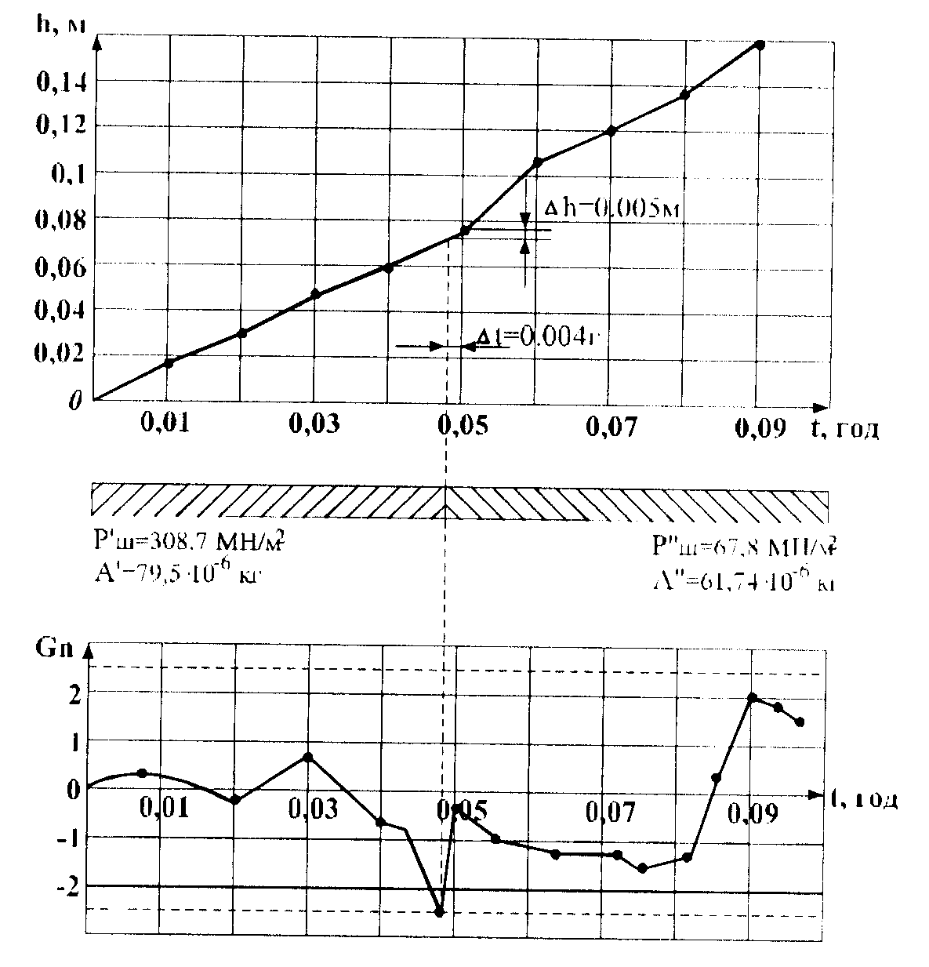

Рисунок 1 – Графіки зміни проходки h(t) і функції G_{n} в часі при розбурюванні блока порід
Для першої частини блока твердість
Р_{Ш} = 308,7 МН/м² абразивність А = 79,5 ·10⁻⁶ кг, для другої - Рш = 67,8 МН/м² і А"= 67,4 ·10⁻⁶ кг. Буріння здійснювалось долотом В-93Т при осьовому навантаженні Р = 19,6 кН і швидкості обертання n = 3,4 сек⁻¹. Похибка у визначенні моменту зміни пласта становила Δh= 0,005м.
Промислові дослідження проводились на бурових Прикарпаття (Долинське УБР, ВАТ "Укрнафта") в процесі буріння в різних геолого-технологічних умовах з різними режимними параметрами і використанні різних типорозмірів доліт. Як приклад на рисунку 2 приведено графіки зміни в часі проходки h(t) і G(t), отриманих при розбурюванні бистрицької світи роторним способом в інтервалі 1350-1372 м долотом ТКЗ-215.9 при навантаженні на долото Р=117.6 кН.
Як видно із графіка, на глибині 1362 м мав місце пропласток іншої твердості і абразивності, який і був визначений за допомогою створеного G_{n} -алгоритму. При цьому похибка у визначенні моменту зміни пласта становила 1.4 м.
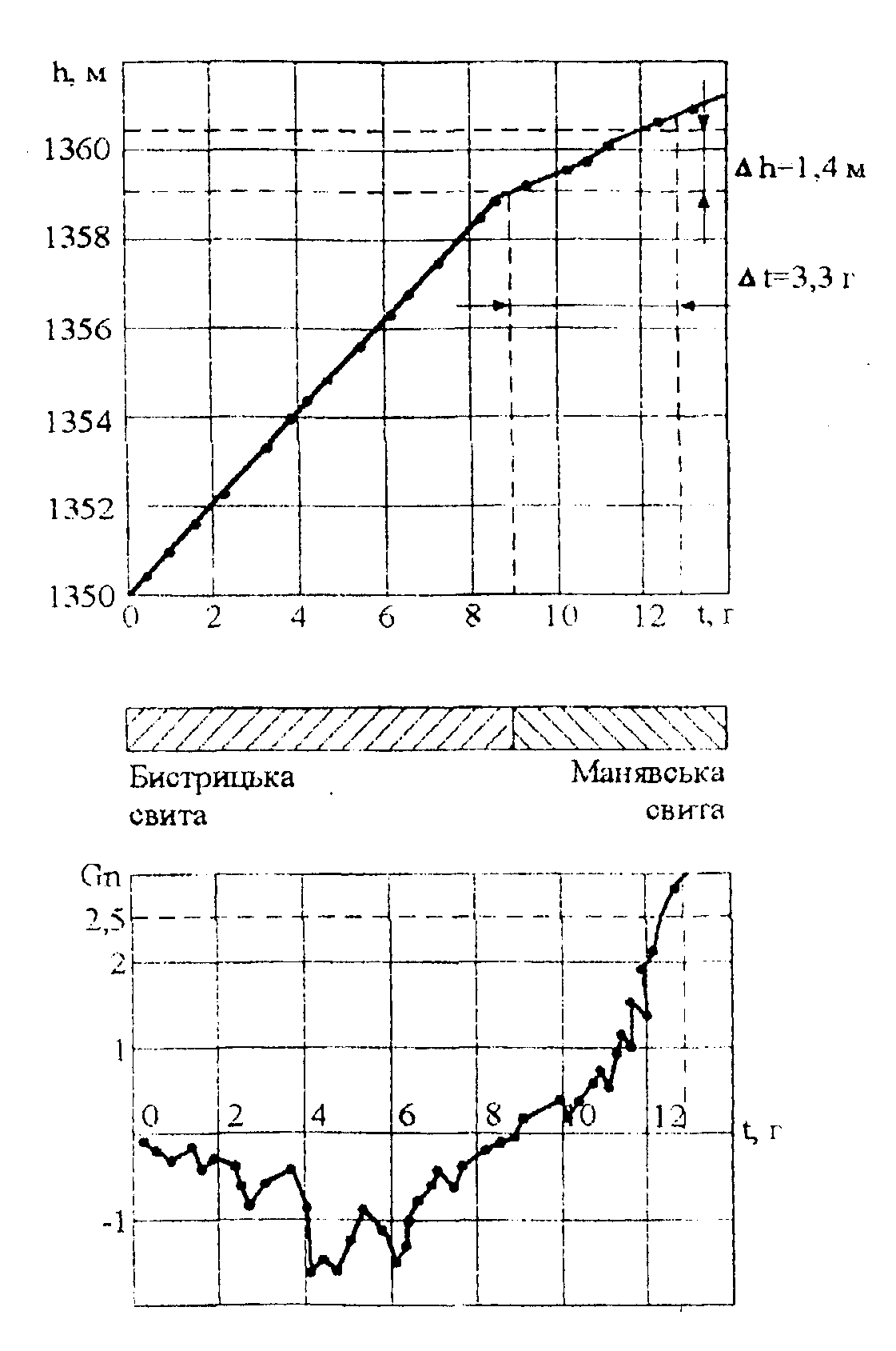
Рисунок 2 – Графік зміни в часі проходки h(t) і функції G_{n}(t) при розбурюванні бистрицької і манявської світ
Для реалізації розробленого методу створена структура цифрового пристрою, суперкомпонентом в якій є персональний комп’ютер або мікропроцесор.
Функціональна структура цієї системи наведена на рисунку 3.
Пристрій виконує обчислювальні функції, телекомунікаційні і аварійного повідомлення. Сигнали тривоги можуть включати дисплей аварійного попередження, друкуючий пристрій, а також програми керування послідовністю стадій технологічного процесу. Пристрій передбачає легку зміну взаємних зв'язків між елементами.
Пульт оператора містить панель керування, графічну панель, панель трендів, панель загального вигляду, панель налаштування, панель оперативних повідомлень.
Цифрово-аналоговий пристрій для автоматичного контролю меж пластів гірських порід має високу надійність, яка базується на використанні високоякісних елементів, стійкості до пошкоджень, можливості технічного обслуговування без виведення із робочого режиму [3].
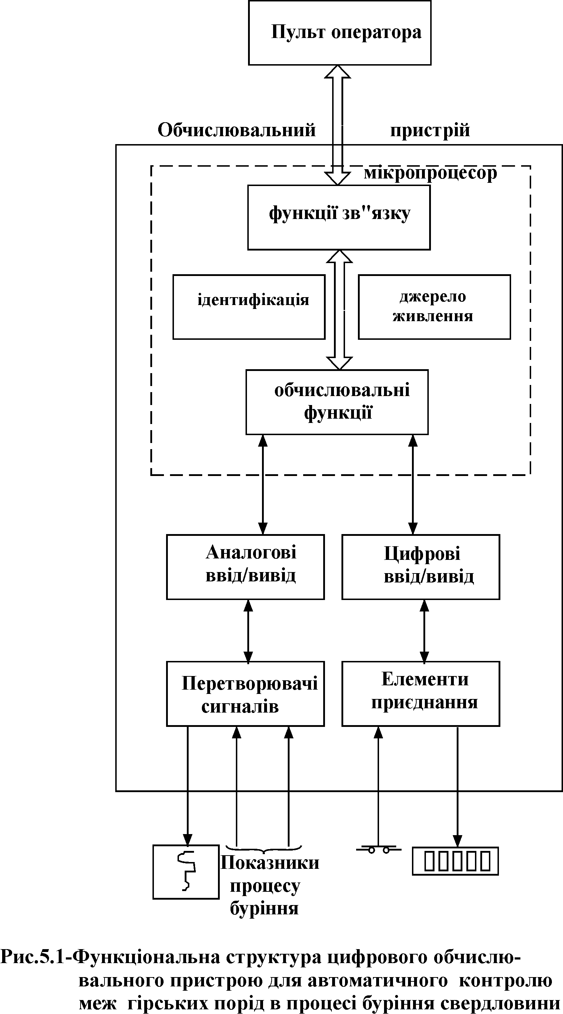

Рисунок 3 – Функціональна структура цифрового обчислювального пристрою для автоматичного контролю меж гірських порід
Отже, вперше встановлено взаємозв’язки швидкості зміни відносного зносу озброєння долота з фізико-механічними і абразивними властивостями гірських порід. Доведено, що швидкість зміни відносного зносу озброєння долота в часі при бурінні в однорідній породі є стаціонарним випадковим процесом з постійними оцінками математичного сподівання і дисперсії, стаціонарність якого стрибкоподібно порушується в момент переходу долота в іншу породу.
Запропоновано критерій контролю меж пластів гірських порід - відношення потужності, що витрачається на просування долота вздовж стовбура свердловини, до потужності, що витрачається на руйнування породи, який є постійним у кожному однорідному пласті гірських порід і відображає швидкість зміни відносного зносу озброєння долота.
Розроблено і досліджено рекурентний алгоритм кумулятивних сум для контролю меж пластів гірських порід, що використовує спеціальну G-функцію, яка після зміни пласта в середньому монотонно зростає в часі і з ймовірністю 0,98 має поріг спрацювання Δ= ±2,5.
Розроблено новий метод контролю меж пластів гірських порід на основі неперервного контролю параметрів зносу долота, який дає змогу оперативно встановити момент переходу долота в інший пласт породи і тим самим скоректувати параметри режиму буріння. Для реалізацій розробленого методу контролю створена структура цифрового пристрою.
Література
1. Семенцов Г.Н., Когуч Я.Р. Методика обнаружения границ между пластами в процессе проводки сважин //Автоматиз. и телемех. нефт. пром-сти: РНТС ВНИИОЭНГ.- 1982.- №7.
2. Горбійчук М.І, Когуч Я.Р. Рекурентні алгоритми кумулятивних сум для визначення розладок в адаптивних автоматичних системах //Тези наук.- техн. конф. 3-я Українська конференція з автоматичного керування "Автоматика-96"- Севастополь, 1996.- том 2-С.162-163.
3. Семенцов Г.Н., Волошинов С.Д, Когуч Я.Р. Автоматический ввод программы в процессор устройства обнаружения границ пластов при бурении скважин //Нефтегазов. технология, геофизика и бурение: РНТС ВНИИОЭНГ. -1985. - №10. С. 57-58.

